Главное управление МЧС России по Республике Башкортостан

Оттепель и гололёд
В результате таяния снега на крышах образуются ледяные сосульки, а на дорогах гололёд. В целях Вашей безопасности рекомендуется соблюдать осторожность, двигаясь по тротуарам мимо домов и учреждений. Не ходите под выступающими элементами конструкции здания во избежание падения на вас ледяных сосулек. Это может привести к травмам и даже смертельному исходу.

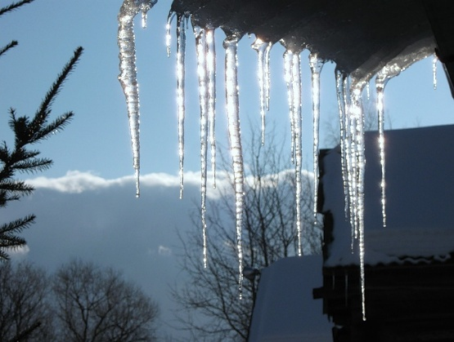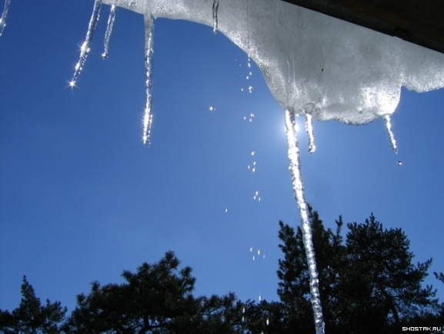

Помните, что после оттепели, а затем резкого похолодания всегда образуется ГОЛОЛЕД!

Соблюдайте основные правила поведения во время гололеда:
      - постарайтесь не выходить на обледенелую дорогу в темное время суток и при плохой видимости (туман, дождь);
- передвигаясь по тротуару, старайтесь избегать участков с гололедом;
- двигайтесь по посыпанным песком участкам тротуара;
- старайтесь выйти из дома пораньше, идти аккуратно, не спеша;
- если удержаться на ногах невозможно, то падайте наиболее безопасным способом вперед;
- при наличии груза следует повесить его на одно плечо, что позволит легко освободиться при необходимости;
- будьте внимательны при переходе через проезжую часть, помните, что во время гололеда тормозной путь автомобиля увеличивается;
- соблюдайте осторожность при выходе из автобуса, на остановках, из-за торможения транспортных средств, образуется ледяная колея.
Переходя через дорогу, не выбегайте неожиданно на проезжую часть. Из-за большого количества снега вдоль дороги вас может быть не видно и машина не успеет затормозить.
